ΣΥΛΛΟΓΟΣ ΕΚΠΑΙΔΕΥΤΙΚΩΝ Π. Ε. Μαρούσι 7 – 2 – 2018
ΑΜΑΡΟΥΣΙΟΥ Αρ. Πρ.: 67
Ταχ. Δ/νση: Κηφισίας 211
Τ. Κ. 15124 Μαρούσι
Τηλ.: 210 8020697
Πληροφ.: Πολυχρονιάδης Δ. (6945394406)
Email:syll2grafeio@gmail.com
Δικτυακός τόπος: http//: www.syllogosekpaideutikonpeamarousisou.gr

ΠΡΟΣ :
ΤΑ ΜΕΛΗ ΤΟΥ ΣΥΛΛΟΓΟΥ ΜΑΣ

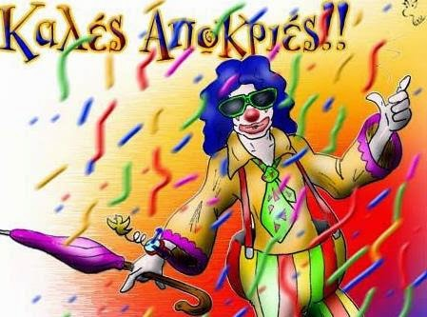
ΑΠΟΚΡΙΑΤΙΚΗ ΧΟΡΟΕΣΠΕΡΙΔΑ του ΣΥΛΛΟΓΟΥ ΕΚΠ/ΚΩΝ Π. Ε. ΑΜΑΡΟΥΣΙΟΥ
ΠΑΡΑΣΚΕΥΗ 16 ΦΕΒΡΟΥΑΡΙΟΥ ΣΤΙΣ 21:00
Συναδέλφισσες, συνάδελφοι
Το Δ. Σ. του Συλλόγου Εκπ/κών Π. Ε. Αμαρουσίου, ύστερα από απαίτηση αρκετών συναδέλφων – μελών του, διοργανώνει αποκριάτικη χοροεσπερίδα στο κέντρο «Μπάρμπα Αλέξης» στη Νέα Κηφισιά (Ιλισίων 13 – Νέα Κηφισιά – πλησίον κεντρικής πλατείας).
Ελάτε να διασκεδάσουμε με ζωντανή μουσική, άφθονο κρασί, καλό φαγητό και φυσικά χορό μέχρι…πρωίας!!!!!!
Η τιμή αγοράς πρόσκλησης είναι στα 15 ευρώ το άτομο, στην τιμή περιλαμβάνεται: ανά 4 άτομα Τζατζίκι/χαϊντάρ – δροσερό ορεκτικό με γιαούρτι, καρότο και σκόρδο – Σαλάτα χωριάτικη ή σαλάτα Βόσπορος (ανάμικτη λαχανικών), πατάτες τηγανιτές – Ατομικό πιάτο επιλογής (Γιαουρτλού Κεμπάπ ή Κοτόπουλο σουβλάκι ή Χοιρινή μπριζόλα), κρασί (λευκό, κόκκινο, ροζέ του καταστήματος) σε απεριόριστη ποσότητα και αναψυκτικά όσα επιθυμεί ο καθένας/η καθεμιά. Ώρα προσέλευσης στην ταβέρνα 21:00 (16 – 2 – 2018).
Κρατήσεις θέσεων (μέχρι την Τετάρτη 14 Φεβρουαρίου 2018) στα μέλη του Δ. Σ. του Συλλόγου Εκπ/κών Π. Ε. Αμαρουσίου:
Πολυχρονιάδης Δημήτρης: 6945394406, Λελεδάκη Ρούλα: 6944531901, Κοκκινομηλιώτης Γιώργος: 6974893573, Σαρδέλης Γιάννης: 6949665631, Παπαγεωργίου Γιάννης: 6977296877, Χριστόπουλος Βασίλης: 6939530791, Δουρούκας Κων/νος: 6976113221
